**Яцук Ходора (Jacukowa Chodora)**

23.10.1804 – крещение сына Якуба Змитрока (НИАБ 136-13-894, л.55, №48/1804-р (ориг)).

7.06.1810 – крещение дочери Марты (НИАБ 136-13-894, л.77об, №20/1810-р (ориг)).

**НИАБ 136-13-894** Лист 55. **Метрическая запись №48/1804-р (ориг).**

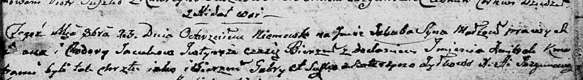

Дедиловичская Покровская церковь. 23 октября 1804 года. Метрическая запись о крещении.

Jacuk Jakub Zmitrok – сын: Яцук Якуб Иванов, с деревни Недаль.

Jacuk [Jwan] – отец: Яцук Иван, с деревни Недаль.

Jacukowa Chodora – мать: Яцук Ходора, с деревни Недаль.

Suszko Gabriel – крестный отец: Сушко Гаврила Демидов, с деревни Недаль.

Żyłkowa Katerzyna – крестная мать.

Jazgunowicz Antoni – ксёндз.

**НИАБ 136-13-894** Лист 77об. **Метрическая запись №20/1810-р (ориг).**

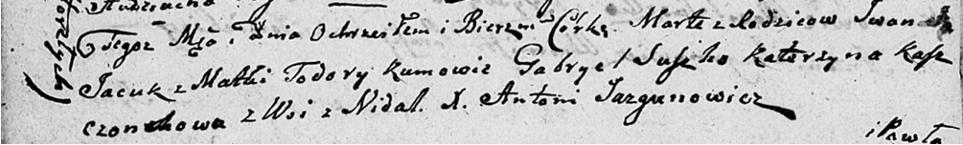

Дедиловичская Покровская церковь. 7 июня 1810 года. Метрическая запись о крещении.

Jacukowna Marta – дочь: Яцук Марта Иванова, с деревни Недаль.

Jacuk Jwan – отец: Яцук Иван, с деревни Недаль.

Jacukowa Todora – мать: Яцук Ходора, с деревни Недаль.

Suszko Gabryel – крестный отец: Сушко Гаврила Демидов, с деревни Недаль.

Kaszczonkowa Katerzyna – крестная мать: Кощёнок Катерина, с деревни Недаль.

Jazgunowicz Antoni – ксёндз.